



**自动控制原理**

**课程设计报告**

**得 分：**

|  |  |
| --- | --- |
| 题 目： | 对过阻尼二阶系统输入输出信号的频域分析 |
| 专业名称： | 自动化 |
| 学生姓名： | 沈宝印 |
| 指导教师： | 杜新虎、刘文泉 |
| 班 级： | 09011505 |
| 时 间： | 2018.1.4 |

# 摘要

随着科学技术的发展，自动控制技术在人们的生活中扮演着越来越重要的角色。自动控制系统虽然有不同的类型，但有相似的研究内容和方法。自动控制理论就是对系统通过分析和设计的一般理论。在控制系统中，不仅二阶系统的应用实例多见，而且多数高阶系统在一定条件下可以近似用二阶系统研究。因此，对于二阶系统的分析具有很大的实际意义。但在理论学习中，由于实验条件的制约，初学者对于二阶系统的学习和理解比较困难，利用开发的虚拟实验系统帮助初学者加深直观领会和理解。

设计以LabVIEW为开发环境，利用MATLAB软件的计算功能，设计辅助学习二阶控制系统中的二阶过阻尼系统的虚拟实验系统。该虚拟实验系统可以对典型二阶控制系统进行时域分析和频域分析。并给出二阶过阻尼系统的调节时间。

目录

摘要

自动控制原理课程设计 1

第一章 绪论 1

1.1 课题背景与意义 1

1.2 本文所做的主要工作 1

第二章 过阻尼系统的电路设计及修正 2

2.1 设计目的 2

2.2 设计内容及指标 2

2.3 设计方框图 2

2.4 设计系统传递函数 3

2.5 调节时间的理论计算 3

2.6 设计电路图 4

2.7 电路参数修正 4

第三章 过阻尼系统的时域和频域分析 5

3.1 时域分析 5

3.2 频域分析 6

第四章 过阻尼系统的实验验证 8

4.1 实验验证 9

第五章 总结 11

参考文献 12

# 自动控制原理课程设计

# 第一章 绪论

## 1.1 课题背景与意义

在现代科学技术的许多领域，自动控制技术发挥着越来越重要的作用。所谓自动控制，是指在没有人直接参与的情况下，利用个外加设备或装置，是机器、设备或生产过程的某个工作状态或参数自动的按照预定的规律运行。现代计算机的飞速发展，为自动控制技术的应用开辟了广阔的前景。实际的自动控制系统大多是复杂的高阶系统，这些高阶系统可以分解为若干个一阶惯性环节和二阶振荡环节。在研究复杂系统时,往往通过主导极点和偶极子相消的方法，将高阶系统简化为二阶等低阶系统的组合， 然后根据对二阶系统输出和性能的分析, 对系统偏差进行校正, 从而获得满足设计指标和使用要求的高阶系统性能。因此，掌握二阶系统动态特性理论,构建二阶系统动态特性的测试系统,可以大大简化系统分析,对控制系统的分析和设计具有重要作用。

基于LabVIEW的虚拟实验系统，作为一种工程、教学辅助工具，在简化问题、节约成本、缩短调试周期等方面特点突出，有利于发展学生借助计算机解决问题的能力。

## 1.2 本文所做的主要工作

本文以LabVIEW为开发平台，设计了一个虚拟实验系统。该虚拟实验系统可以对典型过阻尼二阶控制系统进行时域分析和频域分析，并对所设计的电路进行参数修正。时域分析实验系统中，可以在前面板显示系统的单位阶跃响应曲线，计算系统的动态性能指标。频域分析实验系统中，可以在前面板显示系统的对数幅频特性曲线和相频特性曲线。

# 第二章 过阻尼系统的电路设计及修正

## 2.1 设计目的

设计一个过阻尼二阶系统，并编写LABVIEW程序，对该系统的输入输出信号进行测量与分析。通过这个过程学习labview编程方法，对控制系统的输入输出信号做全面分析，深刻理解控制系统的输入输出信号的幅度关系，相位关系，频谱关系，从信号分析的角度理解自动控制系统的结构及作用。

## 2.2 设计内容及指标

1、设计出一个完整的过阻尼二阶系统，基本指标为超调量为零,调整时间大于2秒小于4秒。

2、设计LABVIEW程序，测量输入输出信号的时域参数。

3、设计LABVIEW程序，测量输入输出信号的频域参数。

## 2.3 设计方框图

$$\frac{K}{S(T_{0}S+1)}$$

R(S)

-

C(S)

图2-1 电路方框图

## 2.4 设计系统传递函数

令K=1,T0=0.2,

所以系统为过阻尼系统。

## 2.5 调节时间的理论计算

该过阻尼二阶系统的极点为：

$$λ_{1}=-\frac{1}{T_{1}}=\frac{\sqrt{5}-5}{2} T_{1}=\frac{2}{5-\sqrt{5}}$$

$$λ_{2}=-\frac{1}{T_{2}}=\frac{-\sqrt{5}-5}{2} T_{2}=\frac{2}{5+\sqrt{5}}$$

系统单位阶跃响应的拉普拉斯变换：

$$C\left(S\right)=Φ\left(S\right)R\left(S\right)=\frac{5}{\left(S+\frac{1}{T_{1}}\right)\left(S+\frac{1}{T_{2}}\right)}\frac{1}{S} (2-3)$$

进行拉普拉斯反变换，得出系统单位阶跃响应：

$$h\left(t\right)=1+\frac{e^{-\frac{t}{T_{1}}}}{\frac{T_{2}}{T_{1}}-1}+\frac{e^{-\frac{t}{T_{2}}}}{\frac{T_{1}}{T_{2}}-1} \left(t≥0\right) (2-4)$$

令 $\frac{T_{1}}{T_{2}}$ 取不同的值，可分别求解出相应的无量纲调节时间 $\frac{T_{s}}{T_{1}}$。

$$\frac{T_{1}}{T_{2}}≈2.62$$

查书表得到 $\frac{t_{s}}{T_{1}}≈3.45$,则 $t_{s}=3.45*T_{1}=2.49S$

满足调节时间 $2S<t_{s}<4S$。

## 2.6 设计电路图

根据设计的传递函数设计电路图如下：

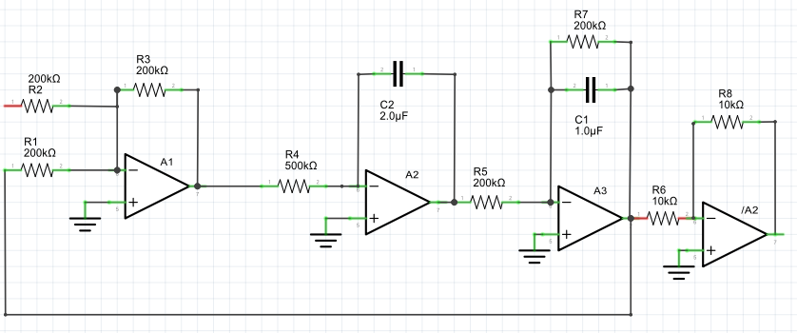

图2-2 实验电路图

电阻：R1=R2=R3=R5=R7=200K;

R4=500K;

R6=R8=10K;

电容：C1=1.0uf;

C2=2.0uf;

## 2.7 电路参数修正

令电阻R5=300K，

则K=,T0=0.2,

所以系统仍为过阻尼系统。

该过阻尼二阶系统的极点为：

$$λ_{1}=-\frac{1}{T_{1}}=-0.79 T_{1}=1.27$$

$$λ_{2}=-\frac{1}{T_{2}}=-4.21 T_{2}=0.24$$

$$\frac{T_{1}}{T_{2}}≈5.29$$

查书表得到 $\frac{t_{s}}{T_{1}}≈3.2$,则 $t_{s}=3.2*T_{1}=4.064S$

不满足调节时间 $2S<t_{s}<4S$，所以仍采用原系统的参数设置。

# 第三章 过阻尼系统的时域和频域分析

## 3.1 时域分析

输入阶跃信号： $r\left(t\right)=1(t)$

$$R\left(s\right)=\frac{1}{s}$$

输出信号： $C\left(S\right)=Φ\left(S\right)R\left(S\right)=\frac{5}{\left(S+\frac{1}{T_{1}}\right)\left(S+\frac{1}{T_{2}}\right)}\frac{1}{S}$

进行拉普拉斯反变换，得出系统单位阶跃响应：

$$c\left(t\right)=1+\frac{e^{-\frac{t}{T_{1}}}}{\frac{T_{2}}{T_{1}}-1}+\frac{e^{-\frac{t}{T_{2}}}}{\frac{T_{1}}{T_{2}}-1} \left(t≥0\right)$$

根据求得的系统单位阶跃响应，利用labview设计程序，输出系统的时域单位阶跃响应如下：

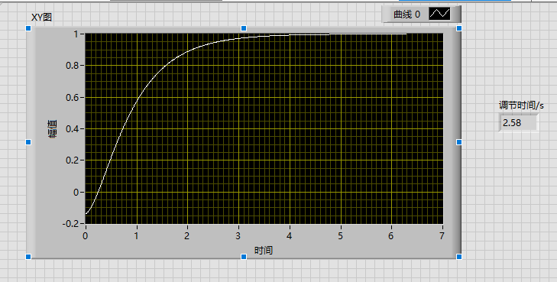

图3-1 时域仿真图

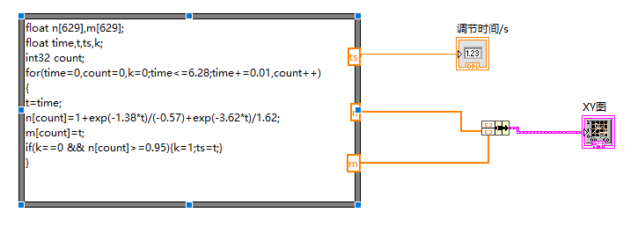

图3-2 时域分析labview仿真程序

由图可知，该过阻尼系统的超调量为0，调节时间ts=2.58,与理论计算值较为接近。

## 3.2 频域分析

输入信号的傅里叶变换：

$$F\left(r\left(t\right)\right)=\int_{0}^{∞}{1\left(t\right)e^{-jwt}dt}=\frac{1}{jw} (t>0) (3-1)$$

输出信号的傅里叶变换：

$$F\left(c\left(t\right)\right)=\int_{0}^{∞}{(1+\frac{e^{-\frac{t}{T_{1}}}}{\frac{T_{2}}{T_{1}}-1}+\frac{e^{-\frac{t}{T_{2}}}}{\frac{T_{1}}{T_{2}}-1})e^{-jwt}}dt=\frac{1}{jw}+\frac{1}{\frac{T_{2}}{T_{1}}-1}\frac{1}{\frac{1}{T_{1}}+jw}+\frac{1}{\frac{T_{1}}{T_{2}}-1}\frac{1}{\frac{1}{T_{2}}+jw} (3-2)$$

代入数据得即得频谱函数：

$$F\left(jw\right)=\frac{1}{jw}-\frac{1}{0.57}\frac{1}{1.38+jw}+\frac{1}{1.62}\frac{1}{3.62+jw} (3-3)$$

系统开环传递函数： $G\left(S\right)=1*\frac{1}{S}*\frac{1}{0.2S+1}$

$$A\left(w\right)=\left|G(jw)\right|=\frac{1}{w}\frac{1}{\sqrt{{(0.2w)}^{2}+1}} (3-4)$$

$$φ\left(w\right)=-{90}^{°}-\arctan\left(0.2w\right) (3-5)$$

根据系统的开环传递函数，利用labview设计程序，输出系统的频域特性（伯德图）如下：

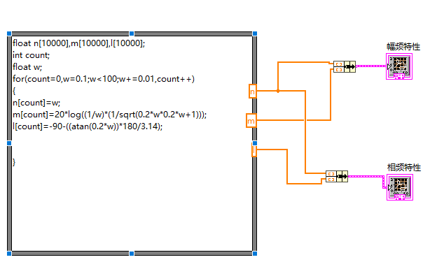

图3-3 频域分析labview仿真程序

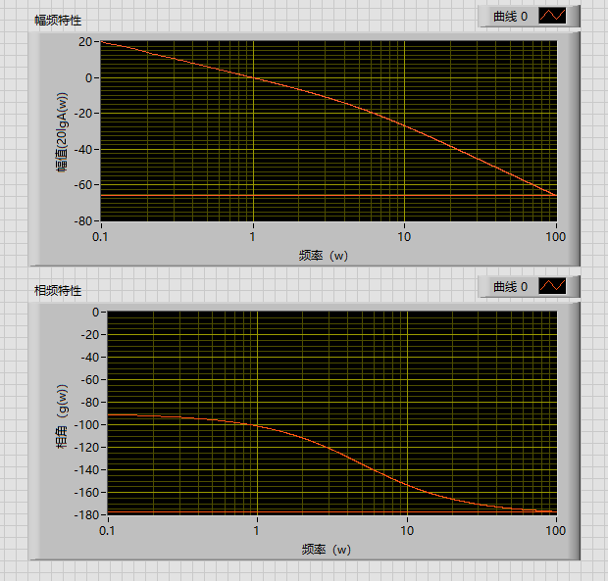

图3-4 频域分析仿真图

由该系统的的伯德图可知，系统的转折频率w1=5rad/s,截止频率wc=1rad/s,

系统的幅频特性线以-20dB/dec穿过0dB线；系统的相角在-90度到-180度之间，系统的相角裕度约为100度。

相较于输入信号，输出信号幅值增大为输入信号的|A(w)|倍，相角滞后arctan(0.2w)度。

# 第四章 过阻尼系统的实验验证

## 4.1 实验验证

在实验室中按照设计的电路图连接电路，设计labview程序，并利用DAQ设计器采集数据。

Labview程序如下：

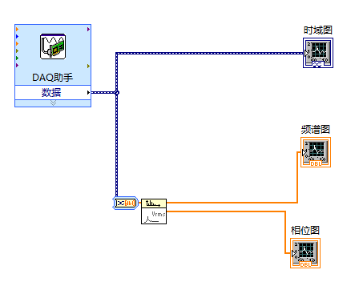

图4-1 实验labview程序

实验结果如下：

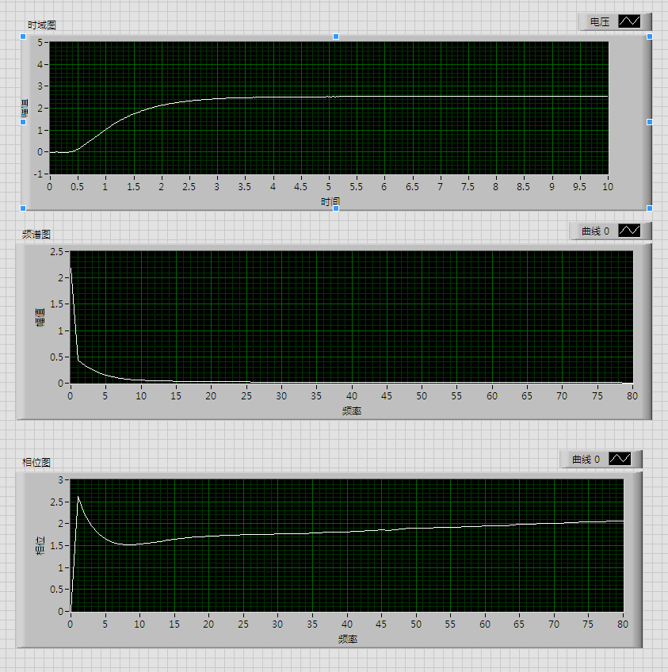

图4-2 实验时域和频域结果

时域数据计算如下：

导出时域图的数据：

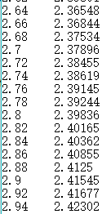

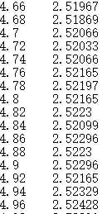

图4-3 实验时域数据

由图可知稳态电压约为2.52V，则误差带为5%的时的电压为：

$$2.52×0.95=2.394V$$

则该过阻尼系统的调节时间约为：

$$2.78-0.36=2.42S$$

符合设计的指标要求。

# 第五章 总结

二阶控制系统是控制理论研究的重要环节，学好二阶控制系统相关的理论知识，可以帮助学生更进一步的理解控制理论。本文在LabVIEW图形化编程软件的基础上，开发了能实现对二阶系统进行一系列分析的实验平台。

通过对典型二阶系统进行时域和频域的分析，为深一步的理解打基础。在时域分析中，利用LabVIEW方便的图形显示控件描绘系统的单位阶跃响应，在此基础上计算二阶系统的动态性功能指标和稳态性能指标。频域分析时，可以在LabVIEW前面板显示Bode图，在此基础上计算相关的频域性能指标。

本实验系统基于LabVIEW软件，学生使用方便，并具有良好可扩展性，使学生可以直观的领会和理解二阶控制系统的分析方法和处理结果，对调动学生的学习积极性以及提高学生的实验效果和实验兴趣都有相当的作用。

同时本设计还存在许多不足之处，首先限于实验硬件，实际得出的时域图和频域图与理论仿真所得有较大误差。其次该系统的二阶设计较为简单，选取的参数得到的设计指标不大理想。最后没有结合了实际的控制系统，所以缺乏在实际中的的可应用性。

# 参考文献

[1] 卢京潮.自动控制原理[M].清华大学出版社.

[2] 段哲民.信号与系统（第三版）[M].电子工业出版社.

[3] 李静.labview2013完全自学手册[M].化学工业出版社.